2019年腰站中学化学第二次模拟考试试卷
第Ⅰ卷(选择题 共30分)
一、选择题(本题共15小题，每小题2分，共30分)每小题给出的四个选项中只有一个选项正确，请将正确选项的序号填涂在答题卡上
1．1869年，（ D ）发现了元素周期律并编排了元素周期表。
A．波义耳 B．拉瓦锡 C．道尔顿 D．门捷列夫
2．吸烟有害健康，烟气中的一种有毒气体是( B )
A．O₂ B．CO C．SO₂ D．CO₂
3．下列著名诗词中不涉及化学变化的是（ D ）
A．粉身碎骨浑不怕，要留清白在人间 B．春蚕到死丝方尽，蜡炬成灰泪始干
C．爆竹声中一岁除，春风送暖入屠苏 D．千里冰封，万里雪飘
4．下列实验操作正确的是 ( C )
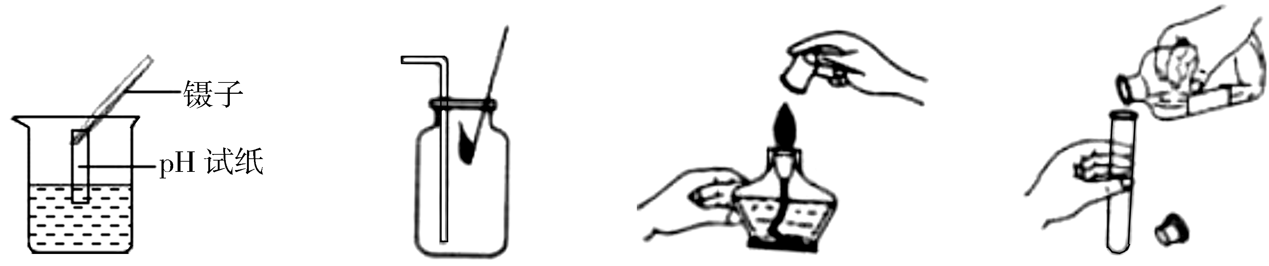
A．测定溶液酸碱度 B．验满氧气 C．熄灭酒精灯 D．倾倒液体
5．材料对我们的生活影响越来越大，钛合金属于( A )
A．金属材料 B．合成材料 C．复合材料 D．天然材料
6．对下列物质的俗称，理解错误的是（ D ）
A．干冰不是冰 B．纯碱不是碱 C．水银不是银 D．醋酸不是酸
7．下列含氮物质中，氮元素化合价最低的是( A )
A. NH₃·H₂O B. N₂ C. HNO₃ D. NO
8．下列有关物质燃烧现象的叙述中，正确的是(C )
A. 硫粉在氧气中燃烧时，产生淡蓝色火焰，生成一种刺激性气味的气体
B. 红磷在空气中燃烧时，产生大量白色烟雾
C. 木炭在氧气中燃烧时，发出白光，生成无色无味的气体
D．棉线在空气中燃烧时，有烧焦羽毛的气味
9．下列关系曲线不能正确反映其对应变化关系的是（ D ）
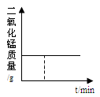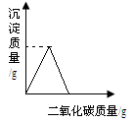
A．加热KClO₃和MnO₂固体混合物 B．向Ca(OH)₂溶液中通入CO₂至过量
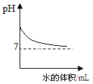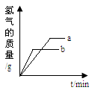
10．某无色溶液中大量存在的离子如图所示，其中X可能是( D )
Na⁺ X
CO₃²⁻ OH⁻
A．H⁺ B．Cu²⁺ C．NH₄⁺ D．K⁺
11．蛋白质是人类重要的营养物质，通过食物获得的蛋白质，在胃肠道里与水反应生成丙氨酸（C₃H₇O₂N）等氨基酸。下列说法不正确的是( C )
A．蛋白质属于有机高分子化合物
B．丙氨酸中氮元素的质量分数约为15.7%
C．1个丙氨酸分子中含有一个氧分子
D．丙氨酸中碳元素和氧元素质量比为9:8
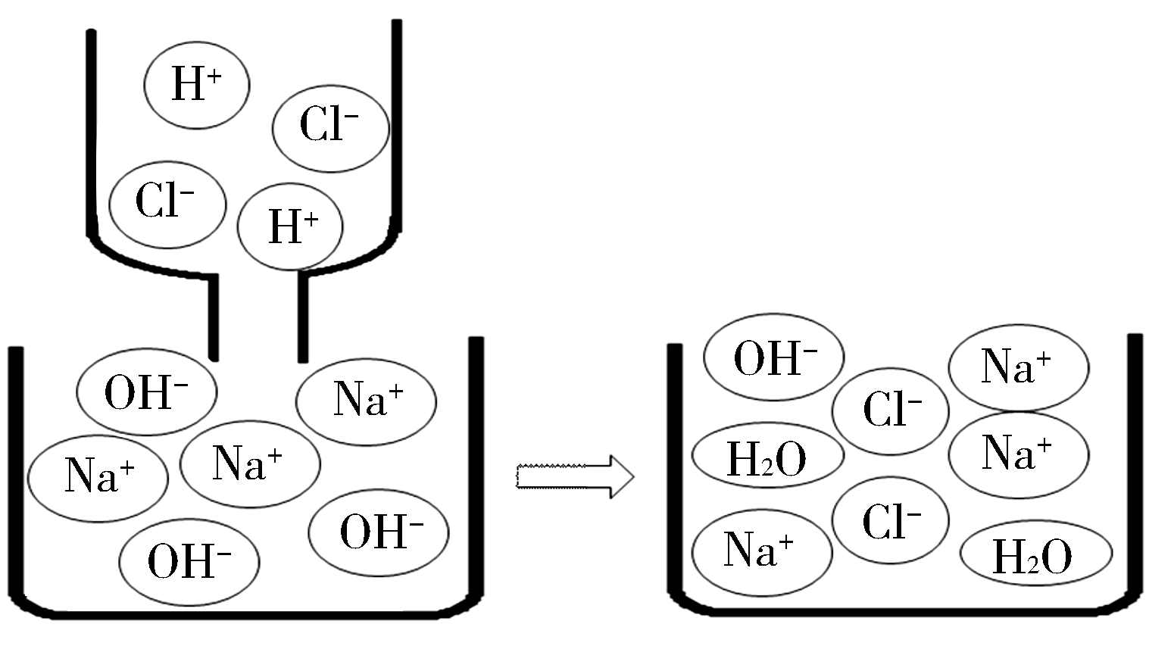
12．如图是氢氧化钠溶液与稀盐酸反应的微观示意图，下列有
关该图示的说法正确的是( B )
A．反应前后，溶液的pH不变
B．向反应后溶液中滴加酚酞，溶液呈红色
C．该图表示氢氧化钠和盐酸恰好完全反应
D．该反应实质是Na⁺和Cl⁻结合生成NaCl
13．茶氨酸（C₇H₁₄O₃N₂）具有降低血压、提高记忆力、保护神经细胞、减肥等功效。下列有关说法正确的是( A )
A．茶氨酸属于有机化合物 B．茶氨酸中氧元素的质量分数最大
C．茶氨酸由26个原子构成 D．茶氨酸中碳、氢、氧、氮各元素的质量比为7:14:3:2
14．除去下列物质中的少量杂质（括号内为杂质），拟定的实验方案可行的是( D )
A．NaOH溶液（Na₂CO₃）：加入适量的BaCl₂溶液至恰好完全反应，过滤
B．二氧化碳（氯化氢气体）：依次通过足量的氢氧化钠溶液和浓硫酸
C．MnO₂固体（KCl）：加入适量水溶解，过滤，蒸发
D．氧气（水蒸气）：通过装有足量无水氯化钙的干燥管
15．在一定条件下，一个密闭容器内发生某反应，测得反应前后各物质的质量如下表所示。
下列说法不正确的是( B )
物质 | a | b | c | d
反应前的质量/g | 30 | 20 | 10 | 15
反应后的质量/g | x | y | 0 | 10
A．参加反应的c与d质量之比是2:1 B．x的取值范围是：0≤x≤30
C．当y≤20时，该反应是化合反应 D．x+y=65

第Ⅱ卷(非选择题 共70分)
二.填空及简答题（共26分）
1．（6分）大庆市有“绿色油化之都”、“天然百湖之城”的美誉，它因石油而起，因石油而兴，在合理开发利用石油资源的同时也要保护好自然环境。
（1）原油是一种黏稠状液体，属于_________资源（选填“可再生”、“不可再生”），它主要含有______两种元素（填元素符号）。
（2）石油经炼制得到的汽油、柴油等产品可作为机动车燃料。燃烧的三个条件：可燃物、________、温度达到着火点。
（3）以石油产品为原料可进一步生产___________、合成纤维、合成橡胶等合成有机高分子材料，人类从此摆脱了依赖天然材料的历史。
（4）我市淡水资源丰富，保护好水资源是每个人的责任。保护水资源一方面要节约用水，另一方面要防治水体_________。实验室用的蒸馏水是净化程度较高的水，可以用自来水通过_______制取。
2．（5分）金属活动性顺序在工农业生产和科学研究中都有重要作用。现有A、B、C三种金属，A、B可溶于盐酸，C不溶于盐酸，将A投入BCl₂溶液中可发生反应：A+BCl₂=ACl₂+B。
（1）A、B、C三者金属活动性由强到弱的顺序为____________。与金属置换反应规律相同，非金属单质之间的置换反应也有类似的规律，根据下列反应：
①Cl₂+2NaBr=Br₂+2NaCl ②Br₂+2NaI=I₂+2NaBr
（2）Cl₂、Br₂和I₂单质的活泼性由强到弱的顺序为____________。
（3）根据以上规律，下列反应可以发生的是_____________。
a．Cl₂+2KI=2KCl+I₂ b．2NaCl+I₂=2NaI+Cl₂↑
(4)经查阅资料，硫单质的活泼性比Cl₂、Br₂和I₂都弱，请任写一个化学方程式证明该结论_________。
3．（5分）水与人类的生活和生产密切相关。
（1）在水蒸发的过程中，下列说法正确的是 。
A．水分子变大 B．水分子之间间隔变大
C．水分子分解成氢原子和氧原子 D．水分子数目增多
（2）酸、碱、盐的水溶液能够导电的原因是有自由移动的带电粒子，例如氢氧化钙溶于水时会解离出 （填写离子符号）。
（3）生理盐水中的溶质是 （填化学式）。现欲配制一瓶500g溶质质量分数为0.9%的生理盐水，下列实验操作与目的分析均正确的是 。
 | 实验操作 | 目的分析
A | 称量时，将取出的过量药品放回原瓶 | 节约药品
B | 溶解时用玻璃棒搅拌 | 增大溶解度
C | 称量时，在天平两边托盘上各放一张质量相等的纸 | 整洁美观
D | 量取所需水时，视线与量筒内液体凹液面最低处保持水平 | 准确读数
（4）实验室若要把100g质量分数为98%的浓硫酸稀释成10%的稀硫酸，需要水的质量是 g。
4．(10分)A～J均为初中常见化学物质：它们之间的转化关系如图所示，部分产物已省略。已知A是人体胃酸的主要成分，B是由四种元素组成的盐类，C是一切生命生存所必须的物质，E是厨房重要的调味品。请回答下列问题：
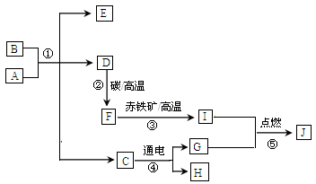
（1）物质F____________，H_________（用化学式表示）。
（2）A和B反应的化学方程式为_____________。
（3）①～⑤属于分解反应的是________________。
（4）A和J反应可生成两种不同盐类，两者所含元素种类相同，但其比例不同，则A何J反应的化学方程式为_______________。
三.实验探究题（共27分）
1.（14分）同学们利用下图所示装置进行气体的制备实验（A～E为装置编号）。
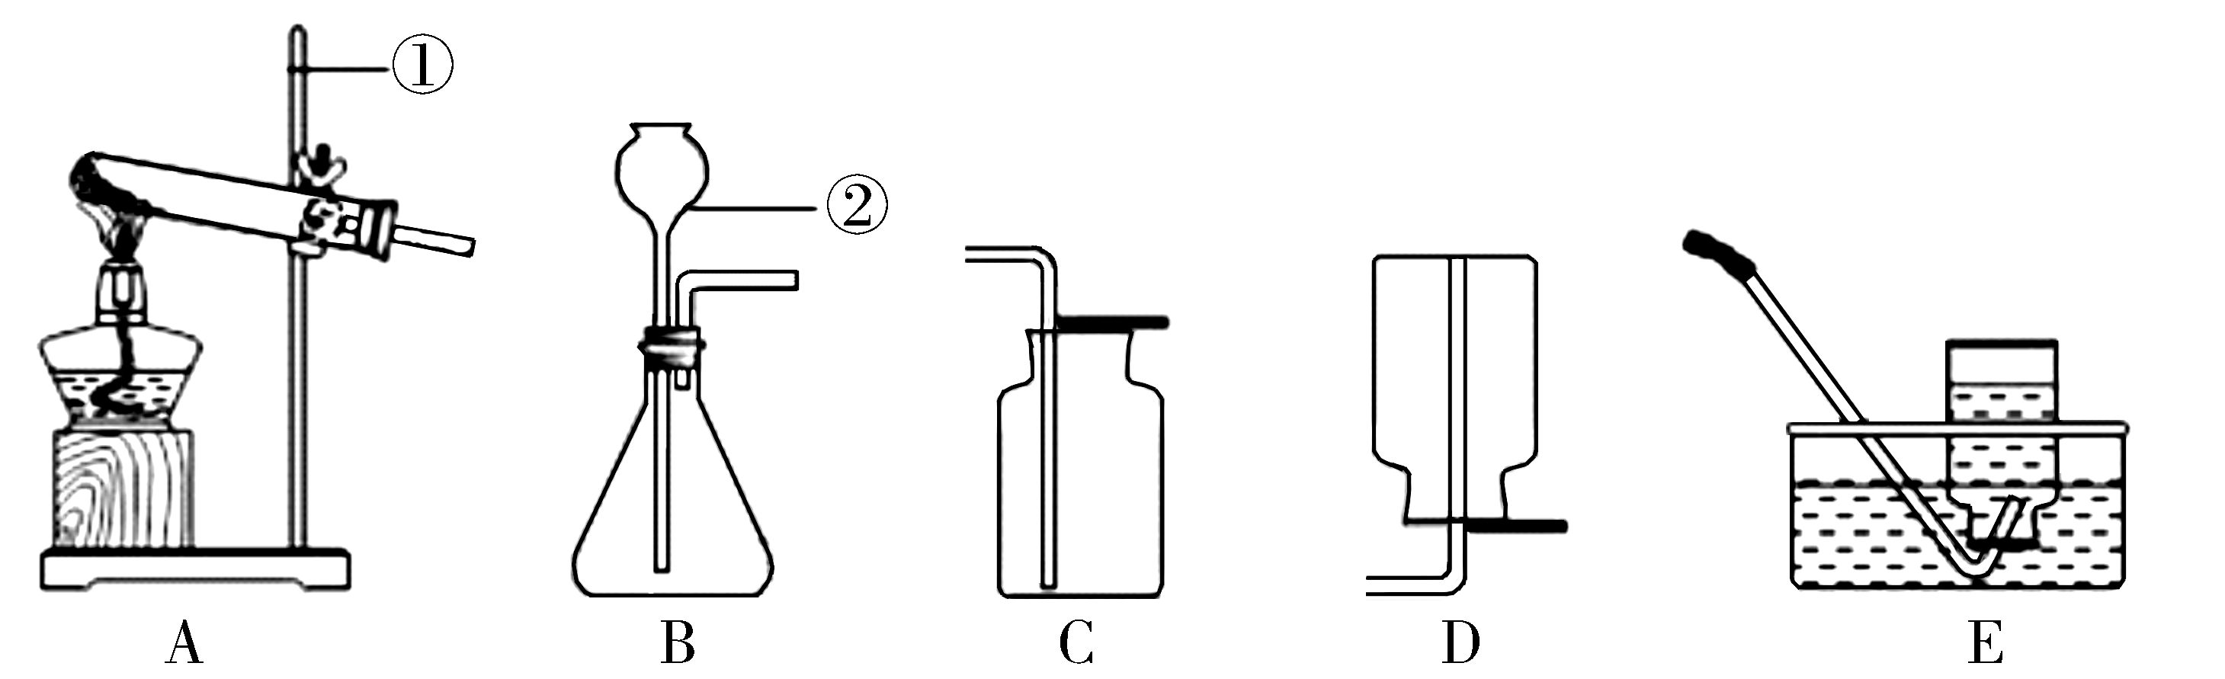
（1）写出图中标示的仪器名称：① ，② 。
（2）实验室用高锰酸钾制取氧气的化学方程式为 ，
可选用的发生装置是 。
（3）如果用E装置收集到的氧气不纯，可能原因是 （写出一种）。
（4）实验室用锌粒和稀盐酸制取氢气的化学方程式为 ___ ，可选用
B为发生装置，如果用注射器替换仪器②，其优点是 ___ 。
（5）用质量分数为20%的盐酸与足量大理石反应，消耗73g盐酸，最多可生成二氧化碳的质量是多少？（根据化学方程式进行计算，在答题纸上写出计算过程）
2.（13分）化学反应速率是衡量化学反应进行快慢的物理量。为了探究影响化学反应速率的隐私，以过氧化氢分解为研究对象进行实验。三个小组均采用如图装置进行实验，记录收集10mL氧气的时间。实验室可供选择的试剂有：2.5%、5%、10%三种浓度的H2O2溶液、MnO2、CuO、红砖粉末。
A组：探究催化剂对花儿反应速率的影响
取5mL10%H₂O₂溶液，三次实验分别加入0.5gMnO₂、红砖粉末、CuO进行实验，记录数据如下：
试剂 | MnO₂ | 红砖粉末 | CuO
t/s | 10 | 60 | 20
由此得出结论：MnO2、CuO对H2O2分解有催化作用，红砖粉末无催化作用。某同学对该结论提出疑问。
补充对比实验，操作为________________。
结果：长时间（大于100s），收集到很少量气体。
更正结论：红砖粉末______（选填“有”、“无”）催化作用，三者中______催化效率最高。
B组：探究浓度对化学反应速率的影响
甲同学：取10mL5%H₂O₂溶液，加入0.5gMnO₂为催化剂，进行实验，记录时间t₁。
乙同学：取10mL2.5%H₂O₂溶液，加入0.5gCuO为催化剂，进行实验，记录时间t₂。
实验结果：__________________。
结论：浓度越大，反应速率越快。
丙同学：对实验设计提出疑问，并补充实验_______________。
记录时间t₃，且t₁<t₃<t₂.
更正结论为：当________时，反应物浓度越大，反应速率越快。
C组：探究_________对化学反应速率的影响。
取10mL5%H₂O₂溶液和0.5gCuO为催化剂进行实验，两次实验分别将试管置于冰水浴和50℃热水浴记录时间t₄、t₅，且t₄>t₅。
结论：当反应物浓度和催化剂相同时，________________。
综上所述：①为了研究某一因素对化学反应速率的影响，必须_______________。
②探究发现影响化学反应速率的因素有：_________________。
四.计算题（共17分）
1．铝合金是目前广泛使用的合金材料，已知某铝合金由Al、Fe、Cu三种金属构成，为了测定各种金属含量，取12.5g合金样品与盐酸反应，消耗浓盐酸（质量分数36.5%）100g。另取12.5g合金样品与氢氧化钠溶液反应，消耗含氢氧化钠12g的溶液40mL。
已知：2Al+2NaOH+2H₂O=2NaAlO₂+3H₂↑，Fe，Cu均不与氢氧化钠溶液反应。
请问：（1）12.5g样品中含铝多少克？
（2）铜在合金中所占的质量分数是多少？

参考答案
二.填空及简答题
1．（1）不可再生 C， H （2）和氧气（空气）接触 （3）塑料 污染 蒸馏
2．（1）A>B>C （2）Cl₂>Br₂>I₂ （3）a （4）I₂+Na₂S=S+2NaI
3（1）B （2）Ca²⁺和OH⁻（少写或错写均不得分）
（3）NaCl D （4）880
4．（1）CO H₂ （2）HCl+NaHCO₃=NaCl+H₂O+CO₂↑ （3）④ （4）Fe₃O₄+8HCl=FeCl₂+2FeCl₃+4H₂O
三.实验探究题
1．（14分）（1）铁架台 长颈漏斗
∆
（2）2KMnO₄ ===K₂MnO₄ + MnO₂ + O₂↑ A
（3）气泡未连续均匀冒出时就收集（或收集前集气瓶中未装满水等合理答案）
（4）Zn +2HCl =ZnCl₂+H₂↑ 可控制反应快慢
（5）8.8g。
2．A组 取50mL10%H₂O₂溶液不放入任何催化剂记录产生10mL氧气时间
B组 t₁<t₂ 丙同学：取10mL5%H₂O₂溶液放入0.5gCuO为催化剂，进行实验，记录时间t₃
催化剂相同
C组 温度 温度越高化学反应速率越快 ①控制外界其他因素相同 ②催化剂的种类，反应物的浓度，反应温度
四.计算题
1.（1）含铝8.1g （2）铜占12.8%

